Пример выполнения лабораторной работы

Исходный текст

procedure AAA;
var L: integer;
begin
L:=5;
end;

var T,M: integer;
begin
T:=5;
M:=T-3;
if T>1 then M:=T-3
else M:=1;
AAA;
end.

Таблица терминалов

Заполняем крайний справа столбец в соответствии с таблицей приоритетов

Символ | Индекс | Приор
BEGIN | 0 | 0
+ | 1 | 4
- | 2 | 4
* | 3 | 5
/ | 4 | 5
( | 5 | 6
) | 6 | 3
:= | 7 | 2
; | 8 | 0
END | 9 | 0
END. | 10 | 0
CALL | 11 | 1
IF | 12 | 2
THEN | 13 | 1
ELSE | 14 | 0
< | 15 | 3
> | 16 | 3
= | 17 | 3

Таблица констант

Символ | Индекс
5 | 1
3 | 2
1 | 3

Таблица переменных

Символ | Индекс | Тип | Место
AAA | 1 | PROCNAME | 1
L | 2 | INTEGER | 1
T | 3 | INTEGER | 0
M | 4 | INTEGER | 0

Следует заметить, что индексы переменных расставлены в строгом соответствии с порядком появления идентификаторов по исходному тексту программы.

Таблица лексем

Тип | Индекс | Символ
T | 103 | PROCEDURE
I | 1 | AAA
T | 8 | ;
T | 0 | BEGIN
I | 2 | L
T | 7 | :=
C | 1 | 5
T | 8 | ;
T | 9 | END
T | 8 | ;
T | 0 | BEGIN
I | 3 | T
T | 7 | :=
C | 1 | 5
T | 8 | ;
I | 4 | M
T | 7 | :=
I | 3 | T
T | 2 | -
C | 2 | 3
T | 8 | ;
T | 12 | IF
I | 3 | T
T | 16 | >
C | 3 | 1
T | 13 | THEN
I | 4 | M
T | 7 | :=
I | 3 | T
T | 2 | -
C | 2 | 3
T | 14 | ELSE
I | 4 | M
T | 7 | :=
C | 3 | 1
T | 8 | ;
T | 11 | CALL
I | 1 | AAA
T | 8 | ;
T | 10 | END.

Синтаксический анализ. Таблица триад.

N | Операция | Оп 1. | Оп 2.
1 | T103 | I1
2 | T7 | I2 | C1
3 | T104 | I1
4 | T7 | I3 | C1
5 | T2 | I3 | C2
6 | T7 | I4 | M5
7 | T16 | I3 | C3
8 | T100 | M7 | A1
9 | T2 | I3 | C2
10 | T7 | I4 | M9
11 | T101 | A2
12 | T102 | A1
13 | T7 | I4 | C3
14 | T102 | A2
15 | T11 | I1

Дерево синтаксического разбора
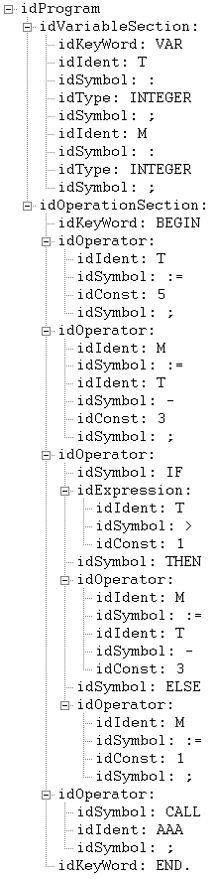
Оптимизация. Таблица триад после этапа исключения лишних операций.

N | Операция | Оп 1. | Оп 2.
1 | T103 | I1
2 | T7 | I2 | C1
3 | T104 | I1
4 | T7 | I3 | C1
5 | T2 | I3 | C2
6 | T7 | I4 | M5
7 | T16 | I3 | C3
8 | T100 | M7 | A1
9 | T7 | I4 | M5
10 | T101 | A2
11 | T102 | A1
12 | T7 | I4 | C3
13 | T102 | A2
14 | T11 | I1

Оптимизация. Таблица триад после этапа свертки.

N | Операция | Оп 1. | Оп 2.
1 | T103 | I1
2 | T7 | I2 | C1
3 | T104 | I1
4 | T7 | I3 | C1
5 | T7 | I4 | С4
6 | T16 | I3 | C3
7 | T100 | M6 | A1
8 | T7 | I4 | С4
9 | T101 | A2
10 | T102 | A1
11 | T7 | I4 | C3
12 | T102 | A2
13 | T11 | I1

Оптимизация. Таблица констант после этапа свертки.

Символ | Индекс
5 | 1
3 | 2
1 | 3
2 | 4

Генерация кода.
.MODEL small
.DATA
L_1 dw ?
T dw ?
M dw ?
R1 dw ?
Const1 dw 5
Const2 dw 3
Const3 dw 1
Const4 dw 2
.CODE
PROC AAA
MOV AX,Const1
MOV L_1,AX
RET
ENDP AAA
Main:
MOV AX,Const1
MOV T,AX
MOV AX,Const4
MOV M,AX
MOV AX,Const3
CMP T,AX
JNG A1
MOV AX,Const4
MOV M,AX
JMP A2
A1:
MOV AX,Const3
MOV M,AX
A2:
CALL AAA
END Main

